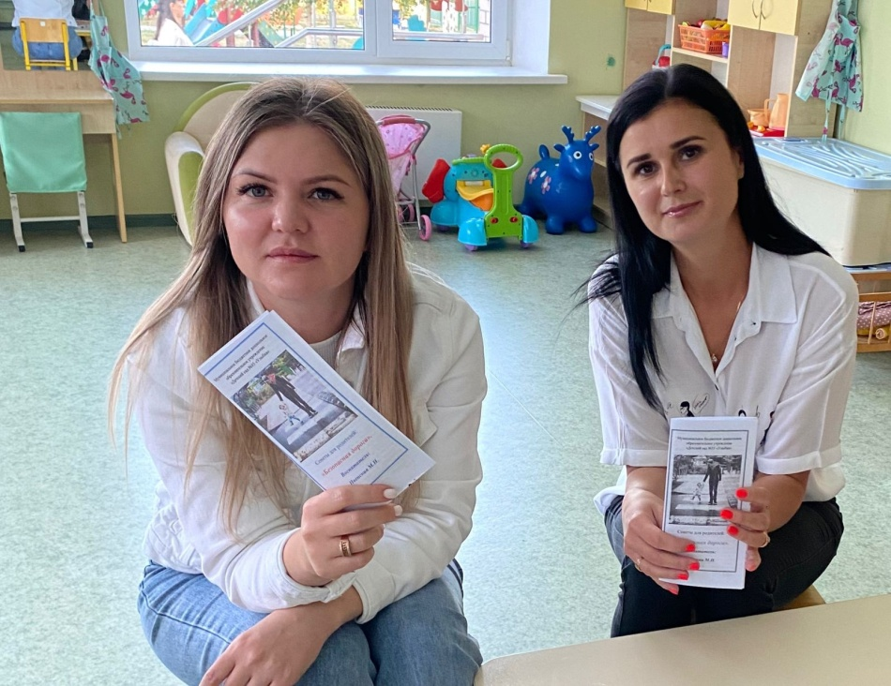
Дорога .Безопасность. Дети.
Цель : Дать первичные знания о правилах поведения на дороге, обеспечить накопление представлений о различных видах транспорта у детей раннего возраста.
Задачи:
Познакомить детей с правилами дорожного движения, со светофором. Учить понимать значение световых сигналов светофора, формируя начальные навыки безопасного поведения на дороге и на улице.
Расширять представления детей раннего возраста об окружающей дорожной среде и правилах безопасного дорожного поведения.
Дать детям представление о разновидностях транспорта, о правилах поведения в транспорте.
Развивать двигательную активность детей, координацию движений, умение ориентироваться в пространстве.
Активизировать работу по пропаганде правил дорожного движения и безопасного образа жизни среди родителей (законных представителей) .

Воспитатель: Ивенская М.И.
